
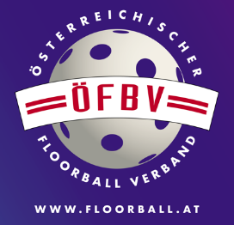
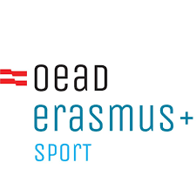

Bericht Floorball Austria Mobility Programme (FAMP)
Täby FC (Schweden)

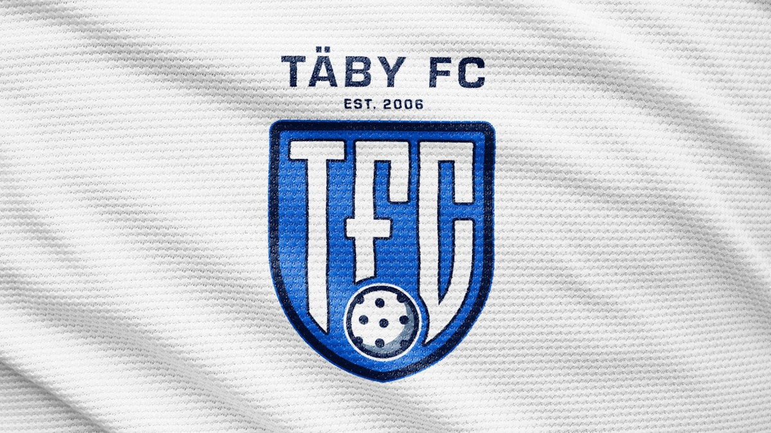

Noah Ratzer und Anton Rauchmann (Trainer bei FBC Dragons)
7.4.- 21-4.2024

Inhalt

Einleitung: Floorballvision in Schweden/ Schwedischer „Innebandy Will“ 3
Täby FC- größter Floorball Verein Schwedens 5
Suche nach Jugend Spielerinnen/ Talent Scouting 6
Altersklassen und Niveauunterteilung 7
Vereinskultur, Spielvision, Spielerentwicklung und Trainingsmethoden 10
Finanzierung 15
Integration der Eltern in den Verein 16
Kommunikation im Verein: Transparenz und Offenheit 16
Mentales Training und Ernährung: Hilfestellungen auf dem Weg zum Erfolg 18
Persönliches Fazit 18

Einleitung: Floorballvision in Schweden/ Schwedischer „Innebandy Will“

Im Rahmen des FAMP Erasmus Projektes sind wir (Noah Ratzer und Anton Rauchmann, Trainer der FBC Dragons aus Wien) nach Schweden gereist, um bei Täby FC tiefe Einblicke in die Trainingsweisen, in die Leitbilder und in die Strukturen des Vereines zu bekommen und auf- und abseits des Spielfeldes in die Welt eines professionell geführten Floorballvereins in einer Floorball Topnation einzutauchen. Dieses Kapitel soll als eine Einleitung dienen, in der die Beliebtheit von Floorball als auch die lange Geschichte des Floorballsportes in Schweden näher beschrieben wird. Außerdem werden ambitionierte Ziele für den Floorballsport aufgelistet und die schwedische Vision für Floorball vorgestellt, die zur Erreichung dieser Ziele beitragen soll.
Grundsätzlich erfreut sich Floorball in Schweden hoher Beliebtheit. Floorball (oder Unihockey) hat sich zum beliebtesten Indoorsport Schwedens entwickelt, im generellen Ranking der beliebtesten Sportarten rangiert Floorball hinter Fußball und Eishockey auf Rang drei und erfreut sich steigender Beliebtheit.
Das nordische Land blickt dabei auf eine bereits sehr lange Floorballgeschichte zurück: Bereits in den 1970er Jahren wurden die ersten organisierten Floorballvereine gegründet, welche inspiriert durch die steigende Beliebtheit von „Innebandy“, wie Floorball in Schweden genannt wird, im ganzen Land verbreitet waren. Unter den ersten Floorballvereinen des Landes war zum Beispiel der Sala IBK im Jahr 1979, die Organisation der ersten Vereine spielte eine entscheidende Rolle zum raschen Anstieg des Sports im Land. Im Jahr 1981 wurde der schwedische Unihockey-Verband gegründet, welcher zu Beginn aus 15 unterschiedlichen Teams bestand. Diese neue Organisation gab dem Unihockey einen Rahmen für sein Wachstum und ermöglichte die Aufnahme in den Schwedischen Sportverband bereits im Jahre 1985. Mit der Unterstützung des Verbandes gewann der Sport an Dynamik und verzeichnete ein beeindruckendes Wachstum. Es wurden bundesweite Ligen eingeführt und auch die rasche Zunahme an Vereinen im Land trugen zur Steigerung der Floorballpopularität in Schweden bei. Die Anzahl der Spieler und Vereine stieg rasant an, im Jahr 1985 gab es bereits 165 Vereine, und innerhalb von fünf Jahren wurde die Marke von 1.000 Vereinen überschritten. Gleichzeitig vervielfachte sich die Spielerzahl von 2.500 auf 25.000. Ein entscheidender Moment in der Geschichte des Unihockeys war die erste Weltmeisterschaft im Jahr 1996, bei der das Spiel einem breiteren Publikum vorgestellt wurde und das Ansehen von Floorball weiter gesteigert wurde. Das Finale vor 15.106 Zuschauern markierte einen bedeutenden Durchbruch für den Sport. Heute ist Floorball oder „Innebandy“ fest verwurzelt in der schwedischen Sportkultur und hat sich als bedeutsamer Bestandteil des nationalen Sportes etabliert. Im Jahr 2018 verbuchte der Verband bereits 116.000 lizensierte SpielerInnen, bis zum Jahr 2030 sollen es laut schwedischem Verband 180.000 lizensierte SpielerInnen werden. Außerdem gab es 2018 27.675 ausgebildete TrainerInnen, diese Zahl sollte sich bis 2030 auf 40.000 ausgebildete TrainerInnen steigern. Die Anzahl der SchiedsrichterInnen sollte von 4201 im Jahr 2018 auf 8000 im Jahr 2030 gesteigert werden. Weiters sollte der Frauenanteil von 30% im Jahr 2018 auf 50% im Jahr 2030 gesteigert werden. Grundsätzlich ist es ein erklärtes Ziel des schwedischen Floorballverbandes, das generelle Interesse der Bevölkerung für Floorball von 7% in 2018 auf 15% im Jahr 2030 zu steigern.
Diese Ziele scheinen auf den ersten Blick sehr ambitionierte Ziele zu sein, die schwedische Floorball Federation „Svensk Innebandy“ möchte diese Ziele vor allem durch eine gemeinsame Vision/ ein gemeinsames Leitbild, namentlich „Indoor Bandy Vill“ erreichen, um Floorball zum Volkssport Nummer 1 im Land zu machen. Grundsätzlich strebt dieses Leitbild danach, einen Sport zu bieten, der nicht nur einfach und unterhaltsam ist, sondern auch von Menschen jeden Alters praktiziert werden kann, ein Leben lang. Durch diese Bemühungen möchte der schwedische Floorball Verband zu einer gesünderen und bewegungsfreudigeren Gesellschaft beitragen und einen aktiven Beitrag zur Gestaltung einer starken Gemeinschaft in Schweden leisten. Eine wichtige Rolle im Leitbild spielen dabei Themen wie Inklusion/ Positivität und Innovation: Als drittgrößte Sportart des Landes ist sich Floorball in Schweden seiner Verantwortung bewusst, eine treibende Kraft für positive Veränderungen zu sein. Das Ziel dabei ist es, eine positive Wertebasis zu schaffen, die auf Inklusion, Gleichberechtigung und dem Aufbau einer starken Gemeinschaft basiert. Es soll eine vielfältige und inklusive Umgebung im Floorball geschaffen werden, in der sich jeder willkommen fühlt und in der sich jeder einbringen kann. Es soll auf Grundwerte aufgebaut werden, die inklusiven Ansätze sollten Aspekte wie Respekt und Gleichberechtigung beinhalten. Eine enge Zusammenarbeit aller inkludierten Akteure im Floorball soll die Bedürfnisse der ganzheitlichen Floorballgemeinschaft abdecken, Innovation soll den Mut zu neuen Ideen repräsentieren, der einen Unterschied in der schwedischen Gemeinschaft bewirken soll. Floorball soll zu einer gesunden Bewegungskultur in der Gesellschaft Schwedens beitragen, außerdem sollen jungen Menschen durch Floorball positive Grundwerte und Teamwork spielerisch beigebracht werden. Floorball kann dabei helfen, jungen Menschen Eigenschaften wie Selbstdisziplin und Verantwortungsbewusstsein beizubringen, außerdem soll der Sport zeigen, wie durch Offenheit, Respekt und Gleichberechtigung viel erreicht werden kann. Floorball kann als Grundbasis für persönliche Entwicklung, Zugehörigkeitsgefühl und Selbstverwirklichung dienen. Der Floorballsport in Schweden soll Menschen allen Alters ansprechen und offen für alle Menschen sein, die Einfachheit und der Spaß des Spielens und die Begeisterung des Zuschauens bei Floorballspielen soll weiter dazu beitragen, dass Floorball mehr und mehr Menschen im Land erreicht und „Innebandy“ in Zukunft zu Schwedens Volkssport Nummer eins aufsteigt.

Täby FC- größter Floorball Verein Schwedens

Man kann definitiv sagen, dass Täby FC einen wesentlichen Beitrag geleistet haben wird, wenn Floorball in einigen Jahren als Volkssport Nummer eins in Schweden gelten sollte. Etwa 15 Kilometer nördlich vom Stockholmer Stadtzentrum befindet sich die Gemeinde Täby, wo mit dem Täby FC der größte Floorball Verein Schwedens zu finden ist. Die Größe bezieht sich dabei auf lizensierte Spieler, 2016 erreichte Täby FC mit knapp über 1.576 lizensierten Spielern den Titel des größten Vereins Schwedens. Gleichzeitig stellte der Verein 2016 mit 584 die meisten lizensierten weiblichen Spielerinnen. Diverse Jugendmannschaften, Seniorenteams, die erste Herrenmannschaft als auch die erste Damenmannschaft trainieren in 11 unterschiedlichen Hallen in Täby. Die Damenmannschaft, welche unter anderen einige schwedische Nationalspielerinnen aufweist, spielt in der höchsten Damenliga des Landes, der „Svenska Superligan (SSL)“; im Jahr 2019 konnten sie die schwedische Meisterschaft für sich entscheiden. Täby FC gewinnt regelmäßig Jugendturniere, so wurden während unseres Aufenthalts zum Beispiel die schwedische, weibliche U16 Meisterschaft gewonnen. Alleine die U16 Damen von Täby FC stellen einen Kader von 30 Spielerinnen, bei den U16 Herren sind es bereits drei unterschiedliche Mannschaften, mit insgesamt ca. 90-100 männlichen U16 Spielern. Dies zeigt die enorme Dichte des Vereines und die ersten klaren strukturellen Unterschiede zwischen Floorball in Schweden und in Österreich.

Suche nach Jugend Spielerinnen/ Talent Scouting

Weitere strukturelle Unterschiede zwischen Schweden und Österreich lassen sich in der Talentsuche und der Suche nach neuen Jugendspielern für die Jugendteams ausmachen. Auf die Frage, wie schwer sich die Talentsuche bei Täby FC gestaltet, hat Alexander Brinkmann, Sportdirektor von Täby FC, eine einfache Antwort: Sie gestaltet sich alles andere als schwierig, ganz im Gegenteil: Der Andrang von Jugendspielern und jungen Menschen, die mit Floorball beginnen wollen, ist sogar zu groß. Es wollen mehr Kinder Floorball spielen als es verfügbare Hallen in Täby gibt. Das strukturelle Problem, zu wenig Jugendspieler und Jugendtrainings im eigenen Verein zu haben (wie es in Österreich öfter der Fall ist) scheint bei Täby FC auf jeden Fall nicht zuzutreffen. Außerdem genießt Täby FC ein Floorballmonopol in Täby und stellt in der Region den einzigen Floorballverein, was die Talentsuche weiter erleichtert. Trotzdem sucht Täby FC aktiv nach neuen Talenten und versucht stetig, neue Talente für den Floorballsport und den eigenen Verein zu gewinnen und diese langfristig an den Verein zu binden. Ein Ansatz dabei ist, die durch die Bezirksvorsteher veröffentlichten Adressinformationen gewisser Altersklassen zu nutzen, um per Post gezielt Einladungen zu Schnuppertrainings zu versenden und dadurch Eltern aufmerksam auf den Verein und den Sport zu machen. In diesem Jahr werden zum Beispiel an alle Adressen mit Kindern des Jahrgangs 2018 (sechs Jahre alt) Einladungen verschickt. Ein weiterer Weg der Talentakquirierung ist die Information über das Floorballangebot an Schulen durch Information der Eltern. Allein in der Altersklasse der Sechsjährigen stellt Täby FC aktuell sechs unterschiedliche Teams, darunter fünf Burschenteams und ein Mädchenteam. Ebenfalls bietet der Verein den so genannten „Floorball Fun“ an, wo 4–5-Jährige spielerisch an das Floorballspiel herangeführt werden. Die Teilnehmer des „Floorball Fun“ bekommen Goodies wie Trinkflaschen und T-Shirts und fungieren dadurch gleichzeitig als Werbefiguren in ihren jeweiligen Schulen, so versucht der Verein weiter Werbung in eigener Sache zu machen. Wie bereits erwähnt, absorbiert Täby FC oft Spieler von anderen Vereinen im Umfeld, vor allem aus Vereinen, welche zu wenige SpielerInnen haben, um ein eigenes Team zu bilden. Dies passiert häufig bei den Mädchenteams zwischen 13 und 18 Jahren. Auf die Frage, ob Talente auch durch Social Media herangezogen werden, antwortet Brinkmann, dass es oft schwierig ist zu sehen, welcher Teil des Marketings dafür ausschlaggebend ist, dass die Eltern den Verein finden. Der Ansatz dabei ist es, unterschiedliche Methoden der Talentsuche durchzuführen, um die Chancen zu steigern. Neben dem postalen Weg greift der Verein auch auf die sozialen Medien zurück. Dabei gibt es zum Beispiel ein Facebook Forum namens „Täby-Tippset“ (Täby-Tipps), in dem sich viele Menschen in Täby unterschiedliche Tipps zu allen möglichen Dingen geben, laut Brinkmann eine Art moderner Zeitung. Durch vermehrte Posts in diesem Forum versucht der Verein weiter, auf sich und die Möglichkeit Floorball trainieren zu können, aufmerksam zu machen und unterschiedliche Informationen zum Verein darin zu posten. Neben neuwertigen Ansätzen des Talentescoutings versucht der Verein auch in altmodischer Manier, Talente für den eigenen Verein zu akquirieren. Dazu zählt, dass man mithilfe von Verantwortlichen des Vereins an Jugendspieltagen bewusst talentierte Spieler aus anderen Mannschaften anspricht und sie auf die Möglichkeit, zu Täby FC zu wechseln, anspricht. Laut Alexander Brinkmann hilft dem Verein in seiner Talentsuche auch, dass die Bevölkerung in Täby überdurchschnittlich wohlhabend ist. Die Eltern der Spieler können ihre Kinder zu mehreren Sportarten gleichzeitig anmelden (zum Beispiel neben Floorball auch Fußball, Golf oder Eishockey). Dies führt dazu, dass viele Talente Floorball nicht wegen einer anderen Sportart beenden und daher die Dichte an Spielern größer ist. Dass Täby FC der einzige Floorballverein in Täby ist, macht die Talenteintegrierung einfacher. Einzelne Personen arbeiten Vollzeit, und so kann der hohe Ansturm an Talenten gut abgearbeitet werden und daher erfolgt die Integrierung von Talenten in den Verein sehr strukturiert. Ein großer Verein in einer Region macht das Administrative zwar um einiges leichter, laut Brinkmann geht leider dadurch das Vereinsleben, beziehungsweise das Bestehen vieler kleiner Floorballclubs in einer Region, ein bisschen verloren.

Altersklassen und Niveauunterteilung

Laut dem schwedischen Nationalverband werden Spieler und Spielerinnen sowohl nach Alter, als auch nach Entwicklungsbedürfnissen eingeteilt. Dies ist zum Beispiel bei Täby FC möglich, da Aufgrund der Dichte an Spielern und Spielerinnen pro Altersklasse mehrere Teams mit unterschiedlichen Entwicklungsbedürfnissen gebildet werden können. Grundsätzlich werden nach dem schwedischen System die Altersklassen der lizensierten Spieler in Farben eingeteilt. 6-9 Jahre (grün), 9-12 Jahre (blau), 12-16 Jahre (Rot), 16-21 Jahre (Schwarz), 16 Jahre und älter (lila) und Gold (trainieren, um zu gewinnen- Leistung). Alle Teams sind von Beginn an in Jungen- und Mädchengruppen getrennt. Es fungieren, vor allem in den jüngeren Altersklassen, wo es hauptsächlich um den Spaß am Spiel geht und die Leistung im Hintergrund steht, die Eltern der Kinder als TrainerInnen, da es aufgrund des großen Ansturms nicht genug Trainer gibt. Meistens bestehen die Teams dann aus 15-20 Kindern, welche in der Region Täby in unterschiedlichen Hallen trainieren.
Eine Frage bezüglich der Niveauunterteilung hat uns dabei im Interview mit Alexander Brinkmann sehr interessiert: Wie werden neue Spieler, die dem Team erst später beitreten und daher noch nicht so viel können, trotzdem noch ins Team integriert? Dabei lieferte Alexander Brinkmann interessante Ansätze: Die Trainer der Jugendmannschaften probieren, wenn ein neuer Spieler/ eine neue Spielerin zum Team stößt vor allem, dass diejenige Person mit ihrem geringen Können nicht zu sehr zur Schau gestellt wird. Anstatt ein Großfeldmatch anzusetzen, wo alle Augen auf dem neuen Spieler/ der neuen Spielerin sind, versucht man kleinere Spielfelder zu nutzen. So „zerstört“ die neue Person nicht das Spiel aller, sondern nur für eine kleinere Menge. Außerdem können mehrere Spieler gleichzeitig spielen und der Fokus wird von dem neuen Spieler/ der neuen Spielerin, welche noch nicht so gut ist, weggetragen. Ein Beispiel: Wird 3 gegen 3 gespielt, „zerstört“ die neue Person nur das Spiel von 5 Leuten, am Großfeld wären es sofort 11 oder auch mehr (mit Torhütern und Auswechselspielern). Durch das Wechseln nach jedem kurzen Small Game in eine ausgewählte Richtung (Siegerteams und Verliererteams in unterschiedliche Richtungen) kommen die guten Spieler meist weniger mit den schlechten Spielern in Kontakt. Laut Brinkmann kann die Spanne zwischen guten Spielern und neuen, noch nicht so versierten Spielern enorm groß werden. Mithilfe des Wettkampfmodus und der kleinen Felder kann dieses Problem in Angriff genommen werden. Ein weiterer wichtiger Punkt in Anbetracht der Smallgames ist, dass hierbei mithilfe der Feldgröße als auch der Spieleranzahl das Tempo und somit die Entscheidungszeit der Spieler angepasst werden kann. Je weniger Platz am Feld, umso schneller müssen vor allem auch technisch versierte Spieler Lösungen und Entscheidungen im Spiel treffen. Ein Spieler kann auf dem Großfeld nicht zu stoppen sein, auf dem Kleinfeld oder auf einem noch kleineren Feld jedoch seine Probleme bekommen und dadurch herausgefordert werden.
Bei Täby FC werden die Altersklassen grundsätzlich in Farben eingeteilt und innerhalb der Altersklassen gibt es dann meistens (aufgrund vieler SpielerInnen) mehrere unterschiedliche Niveaus. Eine Altersklasse ist zum Beispiel mit der Farbe Rot gekennzeichnet (12-16 Jahre), diese wird dann unterschieden in Rot-Leicht, Rot-Mittel und Rot-Schwer je nach Leistungsniveau. Die SpielerInnen können dabei selbst entscheiden, in welchem Leistungsniveau sie trainieren wollen. Hierbei wendet man bei Täby FC das 20:60:20 Prinzip an: es gibt 20% an SpielerInnen an der Spitze, 60% bilden die mittlere Gruppe und 20% die untere Gruppe. So werden dann die Teams geformt. Teams, welche außerordentlich gut sind, spielen dann zumeist in einer Liga höher, um die Herausforderung zu bewahren. Es gibt 50 Floorballteams von Täby, hierbei ist es natürlich möglich, dass sehr gute SpielerInnen bei älteren Altersgruppen mittrainieren. Die Trainer sind dabei angehalten, die Teams fair einzuteilen. Ab 16 Jahren besteht bei Täby FC das sogenannte „Junior System“. Je nach Ambition des jeweiligen Spielers/ der jeweiligen Spielerin kann die Trainingshärte gewählt werden. Hierbei wird unterschieden zwischen dem „Leistungsteam“ (schwarz) als auch dem „Spiel und Spaß-Team“ (lila). Bei dem lila Team endet die Saison mit Ende April und über die ganze Sommerpause wird kaum trainiert. Im schwarzen Team endet die Saison ebenfalls Ende April, der Start der neuen Saison ist dabei aber schon ab Anfang Mai. Bis 16 Jahren entscheidet meist der Trainer, in welchem Leistungsniveau/ Team der Spieler eingesetzt wird. Danach ab 16 können die SpielerInnen je nach deren persönlicher Ambition zwischen Niveaus wählen.

Wichtig ist insbesondere, dass sich die Vereinsführung als auch die Trainer damit auseinandersetzen, was Talent bedeutet: bedeutet es, mit 12 Jahre technisch gut zu sein oder mit 24 hart zu trainieren, obwohl man nicht mal dem ersten Team angehört? Es ist nämlich bei der Talentsuche und bei der Ausbildung der Spieler immer schwer zu sagen, wer im Endeffekt einmal die besten Spieler sein werden. Der Entwicklungsweg der Spieler kann in vielerlei Hinsicht verändert werden. Zusammenfassend ist es also wichtig, jeden Spieler und jede Spielerin weiterzubilden und weiterzuentwickeln, egal ob bereits technisch versiert oder gerade erst beginnend mit dem Floorballspielen. Unterschiedliche Niveaugruppen können helfen, dass sich alle SpielerInnen auf ihrem Niveau weiterentwickeln. Natürlich hat Täby FC ein Luxusproblem, da es eine so hohe Bandbreite an guten Spielern gibt, welche sich stetig weiterentwickeln. Einen klaren Unterschied sieht Brinkmann bei den unterschiedlichen Zahlen an Top-Floorballspielern im Vergleich zu kleineren Floorballnationen. Als Beispiel nennt Brinkmann, das Schweden möglicherweise 100-150 Spieler besitzt, die alle die Weltmeisterschaft gewinnen könnten. Es besteht also ganz klar ein enormer Unterschied an Spieler- und Talentdichte zwischen Top-Floorballnationen und kleineren Floorballnationen.

Vereinskultur, Spielvision, Spielerentwicklung und Trainingsmethoden

Bei Täby FC gelten einige Grundprinzipien und eine Grundvereinskultur, nach der der Verein handelt. Diese Punkte beinhalten die Leitlinien innerhalb des Floorballclubs, als auch innerhalb der unterschiedlichen Teams. Diese beinhalten Fragen wie: Wie wollen wir es im Verein haben? Wie wollen wir, dass es bei uns im Team abläuft? Was ist wichtig für uns bei Täby FC und was wollen wir nicht im Verein haben? Grundsätzlich beinhaltet die Leitlinie von Täby FC folgende Begriffe: Glücklichkeit, Sicherheit und Entwicklung. Diese drei Schlagwörter bilden die drei wichtigsten Pfeiler der Vereinskultur bei Täby FC. Um jedes einzelne Team weiterzuentwickeln, werden in jedem Team vor Start der neuen Saison diese drei Schlagwörter, welche die Vereinsphilosophie prägen, diskutiert. Dabei wird versucht für jedes Team individuell die do’s and dont’s für die neue Saison herauszuarbeiten. Es wird zum Beispiel das Stichwort Glücklichkeit besprochen und wie das Maximum der Glücklichkeit innerhalb des Teams erreicht werden kann. Außerdem ist es ausnahmslos in jedem Team von erhöhter Wichtigkeit, dass sich alle Mitglieder auf Augenhöhe begegnen: dies bedeutet zum Beispiel das gegenseitige Begrüßen, wenn man die Halle betritt. Als zweites Stichwort spielt Sicherheit eine wichtige Rolle in der Vereinsphilosophie: dies bedeutet ein sicheres Umfeld für alle zu schaffen, darunter unterschiedliche Maßnahmen, die jedem Vereinsmitglied das Gefühl vermitteln sollen, dass man sich im Verein sicher und wohl fühlen kann. Allgemein geht es darum, vor der Saison in jedem Team die drei Stichwörter zu diskutieren und zu versuchen, diese drei Stichwörter im Laufe der Saison zu maximieren.
Ein weiteres wichtiges Puzzleteil der Vereinsphilosophie wird durch die Spielvision des Vereins dargestellt. Hier geht es um die Frage, in welcher Art Täby FC Floorball spielen lassen will? Diese Vision ist an die Leitlinien des schwedischen Floorballbundes „Svensk Innebandy“ angelehnt. Hier gibt es ein Template, welches von allen Vereinen in Schweden individuell ausgefüllt werden kann, je nach Spielphilosophie und gewählter taktischer Ausrichtung. Das Template beinhaltet Punkte wie: wie wollen wir offensiv bzw. defensiv spielen? Wie wollen wir mit oder ohne dem Ball spielen? Bei Täby FC äußert sich die „offensive Verteidigung“ im vereinseigenen Template folgendermaßen: Täby FC will aktiv auf dem ganzen Feld verteidigen, um möglichst schnell den Ball wieder zu erobern. Mit dem „offensiven Angriffsspiel“ versucht Täby FC, schnell anzugreifen und mutig zu sein, den Ball in die Mitte des Spielfelds zu tragen und zu versuchen, viele Chancen zu kreieren. Täby FC will im Angriffsspiel schnelle statt langer Angriffe starten und dabei so oft wie möglich schießen. Den bloßen Ballbesitz ohne Zweck oder Torgefahr versucht Täby FC zu vermeiden. In der „defensiven Defensive“ versucht Täby FC, ein aggressives Spiel an den Tag zu legen. Alles Spieler sollten beim Verteidigen hart arbeiten und alles dafür geben, das eigene Tor und den Goalie vor gefährlichen Schüssen zu schützen. Die „defensive Offensive“ sieht bei Täby FC folgendermaßen aus: Die Teams versuchen, speziell bei knappen Spielständen, möglichst viel im Ballbesitz zu sein und das Spiel/ den Gegner zu kontrollieren. Diese grundsätzliche Spielvision wird erst den SpielerInnen ab 15 Jahren beigebracht, davor versucht man, weniger in das Spiel und in die Kreativität der Jugendspieler beim Floorballspielen einzugreifen.
Weiters versucht Täby FC, ein besonderes Augenmerk auf die persönliche Spielerentwicklung zu legen. Hier geht es um die Frage, wie Täby FC die Entwicklung der eigenen Spieler und Spielerinnen vorantreiben möchte, mit dem Plan der Spielerentwicklung lehnt sich Täby FC wieder an die Vorschläge der schwedischen Floorball-Föderation an. Von Jung auf wird versucht, den SpielerInnen beizubringen, wie man gute Entscheidungen am Spielfeld trifft, welche das Spiel des eigenen Teams begünstigen. Dazu zählt zum Beispiel, dass die SpielerInnen von klein auf lernen, wann geschossen werden sollte, wann man eher passen sollte oder wann man ins Dribbling oder 1vs1 gehen sollte.
Vor jeder einzelnen Trainingseinheit sollten außerdem die Trainer den Zweck des Trainings bzw. die Ziele des Trainings klar definieren, um die Teams bestmöglich voranzubringen und die Spieler zu fördern. Eine wichtige Frage dabei ist: Was trainieren wir heute und warum trainieren wir heute in diese spezielle Richtung? Während des Trainings sollten die Trainer versuchen, aktiv zu coachen und das Ziel des Trainings im Auge zu behalten. Trainer sollten versuchen, während als auch nach dem Training aktiv zu coachen (je nachdem, was der Zweck des Trainings ist). Die Trainer sollten sich während den Übungen dort positionieren, wo die Aktion passiert, welche trainiert wird. Dies bedeutet bei Schussübungen zum Beispiel hinter dem Tor oder nahe an der Schusszone. Bei Transition-Übungen wäre dies in der defensiven Hälfte des Angriffs, wo der Angriff ausgelöst wird. Bei guten Aktionen sollte sofort positives Feedback vom Trainer kommen, bei Dingen, die noch nicht so gut laufen, sollte vom Trainer sofort versucht werden, den Spielern und Spielerinnen zu helfen. Hier kann zum Beispiel direkt während der Übung oder dem Match abgepfiffen werden und direkt eine Situation, welche gerade passiert, gecoacht werden. Auch wenn das Training auf Leistung aus ist, sollte der Spaß immer im Vordergrund stehen. Wenn man Spaß an etwas hat, macht man es öfter, macht man es öfter wird man besser darin und dann macht es noch mehr Spaß und man wird es wieder mehr machen. Der Spaßfaktor sollte immer vorhanden sein, um eine positive Entwicklung der SpielerInnen voranzutreiben und ein positives Entwicklungsklima zu schaffen. Die Trainer sollten also darauf achten, so viel positive Energie wie möglich auszustrahlen.
Wie wird bei Täby FC von den Trainern ein Training gestaltet? Grundsätzlich sind die Trainer angehalten, die Intensität und den Spielfluss des Trainings immer aufrecht zu erhalten. Dabei zählen Disziplin, Konzentration und Spaß zu den wichtigsten Eckpfeilern eines gelungenen Trainings. Die Wartezeiten von Spielern ohne Ballberührungen sollte möglichst geringgehalten werden, grundsätzlich sollten so viele Ballberührungen wie möglich getätigt werden. Als Faustregel hier gilt, dass jedes intensive Training insgesamt 10000 Ballberührungen generieren sollte. Es sollte gleichzeitig viel passieren aber trotzdem mit Kontext und Struktur. Dies beinhaltet kurze Wartezeiten, wenige Spieler pro Ball und sinnvolle Wechselrotationen während der Übung. Auch die Umbauzeit zwischen Übungen und die Pausen zwischen den Übungen sollten geringgehalten werden, um die wertvolle Trainingszeit voll auszunutzen. Dies kann zum Beispiel minimiert werden, indem mehrere Übungen zu Beginn erklärt werden und diese dann nacheinander, ohne große Pausen dazwischen, abgehandelt werden. Auch während dem Match können Bälle auf dem Tor dabei helfen, dass der Goalie schnell wieder auswerfen kann und das Tempo des Spieles beibehalten wird. Trainer sollten außerdem laut Brinkmann die Wichtigkeit der Aktionen pro Minuten im Auge behalten. Wenn man zum Beispiel 3vs3 statt 5vs5 spielt, steigt die Anzahl der Aktionen am Spielfeld um das 6-fache an. Dies bedeutet, dass es auf dem Kleinfeld 6x mehr Schüsse, Pässe, Paraden, Zweikämpfe usw. gibt. Macht man wiederum drei Kleinfelder statt einem Großfeld und lässt auf allen drei Kleinfeldern gleichzeitig 3vs3 spielen, passieren sogar 18x so viel Aktionen wie auf einem Großfeld. Gleichzeitig schafft man es so, dass alle Spieler ins Spiel involviert sind und keiner draußen auf der Bank sitzt. Will man zum Beispiel aus dem Spiel heraus Schüsse üben, so hat man auf den drei Kleinfeldern 18x mehr Schüsse als auf dem Großfeld. Auch die Goalies bekommen dadurch mehrere Schüsse, welche sie parieren müssen. Laut Brinkmann ist es schwierig den Trainern einzuimpfen, dass es für die Entwicklung der Spieler essenziell ist, dass auf kleinen Feldern trainiert wird. Viele Trainer argumentieren, dass die Taktik am Großfeld geübt wird: Es kommt jedoch nicht auf die Taktik an, wenn jeder durch das Kleinfeld Training technisch 18x besser ist als auf einem Großfeld. Zusammenfassend lässt sich sagen, dass die Taktik oft schnell erklärt ist, das Erlernen des Spielverständnisses und der Technik am Kleinfeld jedoch viel schneller voranschreitet.
Brinkmann steht dafür ein, dass auch in Schweden auf kleineren Feldern mehr Bewerbe ausgetragen werden. Wenn mit dem Floorball spielen begonnen wird, sollte 2vs2 gespielt werden. Bis neun Jahre sollte man 3vs3 spielen, bis 16 sollte es 4vs4 Turniere geben. Dies würde auch dabei helfen, dass leichter ein Team für einen Bewerb gestellt werden kann, da die Teamgrößen viel kleiner sein könnten und dadurch auch mehrere Teams an den Start gehen könnten. Im Vergleich dazu wird für das Großfeld ein 20 bis 22 Personen Kader benötigt, wären die Bewerbe auf kleineren Feldern könnte man schnell einmal einen Kader stellen. Brinkmann ist ebenfalls dafür, dass die Spielzeit von 3x20 auf 3x15 Minuten reduziert wird: dies würde helfen, die Kader, welche fürs Spielen benötigt werden, zu verkleinern. Ganz wichtig im Kontext der Spielerentwicklung sieht Brinkmann das Konzept des Spielers pro Quadratmeter: Durch Minimierung des Raumes als auch der zusammenhängenden Reaktionszeit können auch technisch versierte Spieler gefordert werden. Leichter gesagt wird man auf engem Raum und mit geringer Reaktions- und Handlungszeit schneller besser, da man schneller Entscheidungen treffen muss. Wird die Technik und Entscheidungsfindung der Spieler besser, so erhöht sich auch das Tempo. Das Niveau eines Floorballspiels lässt sich dabei immer durch das Tempo bestimmen (niedriges Tempo-niedriges Niveau/ schnelles Tempo/ hohes Niveau). Durch Anpassung der Spielfeldgröße kann das Tempo für den Trainingszweck angepasst werden (kleineres Feld- adäquat höheres Tempo). Durch die Minimierung der Quadratmeter pro Spieler wird gleichzeitig die Entscheidungsfindungszeit der Spieler verkürzt und gleichzeitig das Tempo erhöht. Brinkmann betont dabei jedoch ganz klar, dass es ein klares Limit bei der Feldverkleinerung geben muss (nicht 5 gegen 5 auf einem kleinen Kleinfeld zum Beispiel). Zum generellen Ablauf eines Trainings fügt Brinkmann hinzu, dass das Training immer härter als das Match sein sollte, um das Team bestmöglich auf das Spiel vorzubereiten (dies betrifft Faktoren wie Tempo, Intensität, Härte usw.).
Ein effektives Training sollte außerdem immer eine klare Richtung haben und darauf abzielen, die Spieler auf spezifische Spielsituationen vorzubereiten. Im Floorball ist es besonders wichtig, dass die Übungen nicht nur technische Fähigkeiten fördern, sondern auch taktisches Verständnis und die Fähigkeit, schnell zu reagieren.
Die Zielorientierung im Training bedeutet, dass jede Übung eine konkrete Absicht verfolgt. Zum Beispiel könnte eine Übung, die auf das Passspiel abzielt, so modifiziert werden, dass sie gleichzeitig das schnelle Umschalten zwischen Offensive und Defensive trainiert. Im modernen Floorball sind die Sekunden direkt nach einem Ballverlust oder Ballgewinn oft entscheidend. Ein erfolgreicher Wechsel von der Offensive zur Defensive kann einen gegnerischen Angriff abwehren, während ein schneller Übergang zur Offensive nach einem Ballgewinn zu einer erfolgreichen Torchance führen kann.
Durch Übungen, die auf diese Umschaltmomente abzielen, werden nicht nur die physischen Fähigkeiten der Spieler geschult, sondern auch ihre kognitiven Fähigkeiten. Spieler müssen lernen, in Sekundenbruchteilen Entscheidungen zu treffen, ihre Position auf dem Feld anzupassen und die Spielsituation neu zu bewerten. Diese Fähigkeiten sind nicht nur für den Erfolg auf dem Spielfeld entscheidend, sondern auch für die Entwicklung eines tiefen Spielverständnisses, das den Spielern in verschiedenen Spielsituationen zugutekommt.
Auf einem kleineren Spielfeld ist der Raum begrenzt, was die Spieler dazu zwingt, schneller zu reagieren und unter Druck zu handeln. Dies fördert nicht nur die technischen Fertigkeiten wie Dribbling und Passspiel, sondern auch das Spielverständnis und die Entscheidungsfindung. Spieler, die regelmäßig auf kleinem Feld trainieren, entwickeln ein besseres Gefühl für Räume und lernen, wie sie sich in engen Situationen effektiv bewegen und den Ball kontrollieren können.
Durch die erhöhte Anzahl an Ballkontakten und die ständige Einbindung in das Spielgeschehen können Spieler ihr Verständnis für das Spiel und ihre Rolle darin vertiefen. Das Kleinfeldtraining zwingt sie, in jeder Situation aktiv nach Lösungen zu suchen, was ihre Kreativität fördert und sie dazu bringt, neue Wege zu finden, um den Ball zu erobern oder einen Angriff aufzubauen. Diese spielerische Herangehensweise macht das Training nicht nur effektiver, sondern auch interessanter für die Spieler, was wiederum ihre Motivation steigert.

Finanzierung

Wie finanziert sich ein Floorball Verein in Schweden? Immerhin arbeiten bei Täby FC drei Personen Vollzeit und kümmern sich um die Bürokratie im Verein. Diese drei Personen verdienen jedoch auch alle ein normales Gehalt und machen diese Arbeit nicht auf freiwilliger Basis. Grundsätzlich bekommt Täby FC pro absolviertem Training Sponsorengelder von der schwedischen Floorball Föderation. Diese Unterstützung entspricht ein paar schwedischen Kronen pro Spieler, welcher ein Training von Täby FC besucht. Diese Einnahmen wären genug, um den Verein zu finanzieren, würden nicht drei Personen ein Vollzeitgehalt beziehen. Zusätzlich von den Geldern der schwedischen Floorball-Föderation wird daher ein Standardmitgliedsbeitrag von 500 schwedischen Kronen (ca. 45 Euro) einbezogen. Der Mitgliedsbeitrag erweitert sich dann je nach Ambition des Spielers- mit zum Beispiel dem Geldbetrag für die Spiellizenz oder dem Beitrag, um zu einem spezifischen Team zu gehören. Durch die Mitgliedbeiträge wird gewährleistet, dass der Verein zu 100% im Besitz der Mitglieder steht. Dies entspricht der schwedischen Tradition, welche auch bei den Fußballclubs des Landes vernehmbar ist. Die jüngsten Spieler zahlen alles in allem insgesamt ca. 800 schwedische Kronen (ca. 70 Euro) pro Jahr, der höchste Mitgliedsbeitrag beläuft sich auch ca. 8000 schwedische Kronen, was knapp 700 Euro beträgt. Bei Mitgliedsbeiträgen in diesem Ausmaß sind auch Schläger, Material und Fitnessstudio-Abonnement inkludiert. Mit den Einnahmen durch Mitgliedsbeiträge und Förderungen versucht der Verein aktiv, das Budget für Werbung in eigener Sache zu nutzen. Mehrere Mitglieder im Verein zu haben ist gleichzeitig förderlich für die finanzielle Entwicklung des Vereins.
Sponsoren spielen eine zentrale Rolle bei der Finanzierung des Vereins. Vereine wie Thorengruppen erhalten erhebliche Summen an Sponsoringgeldern, die für den Spielbetrieb und die Entwicklung des Vereins unerlässlich sind. Doch das Sponsoring variiert stark zwischen den Vereinen. Während ein Verein wie Kalmarsund über 9,5 Millionen schwedische Kronen an Sponsoringgeldern verfügt, erhalten kleinere Vereine oft deutlich weniger Unterstützung.
Die Einstellung der lokalen Gemeinschaft und der Patriotismus einer Stadt können ebenfalls einen großen Einfluss auf die Höhe der Sponsoringgelder haben. In kleineren Städten, in denen der Verein oft ein wichtiger Teil des Gemeinschaftslebens ist, sind die Einwohner eher bereit, den Verein zu unterstützen. In Täby beispielsweise, einer Stadt mit 80.000 Einwohnern, ist der Verein möglicherweise nicht einmal der Hälfte der Bevölkerung bekannt, was die Akquise von Sponsoren erschwert.

Integration der Eltern in den Verein

Eltern spielen eine entscheidende Rolle in der Entwicklung von Nachwuchssportlern. Ihre Einbindung in den Verein kann nicht nur die Unterstützung der Spieler verbessern, sondern auch zur Stärkung der gesamten Vereinsgemeinschaft beitragen.
Der Verein ermutigt Eltern, sich aktiv als TrainerInnen zu engagieren, auch wenn sie keinen Floorballhintergrund haben. Dies ist besonders wichtig, da die Einbindung von Eltern nicht nur die Anzahl der verfügbaren Trainer erhöht, sondern auch eine engere Bindung zwischen Verein und Familien schafft. Eltern, die als Trainer tätig werden, bringen oft wertvolle Fähigkeiten und Perspektiven aus anderen Bereichen mit, die das Training bereichern können.
Um sicherzustellen, dass Eltern in ihrer Rolle als TrainerInnen erfolgreich sind, bietet der Verein eine Reihe von Fortbildungen an. Diese Schulungen decken verschiedene Themen ab, darunter grundlegende technische und taktische Fertigkeiten, Kommunikationsstrategien und pädagogische Ansätze. Durch diese Fortbildungen können Eltern das notwendige Wissen erwerben, um ihre Kinder und andere junge Spieler bestmöglich zu fördern.
Der Verein organisiert auch regelmäßige Aktivitäten für die TrainerInnen, um deren Engagement zu würdigen und den Zusammenhalt innerhalb des Trainerteams zu stärken. Diese Aktivitäten, wie gemeinsame Essen oder Ausflüge, bieten den Trainern die Möglichkeit, sich auszutauschen, voneinander zu lernen und ihre Erfahrungen zu teilen. Solche Gemeinschaftserlebnisse fördern nicht nur den Teamgeist, sondern auch die Motivation und das Engagement der TrainerInnen.

Kommunikation im Verein: Transparenz und Offenheit

Eine effektive Kommunikation ist das Rückgrat jedes erfolgreichen Vereins. Sie sorgt dafür, dass alle Mitglieder über die wichtigsten Entwicklungen informiert sind und dass Probleme frühzeitig erkannt und gelöst werden können.
Transparenz ist ein Schlüsselelement in der Vereinskommunikation. Regelmäßige Meetings, in denen die Mitglieder über die aktuellen Themen informiert werden, tragen dazu bei, dass sich niemand ausgeschlossen fühlt. Diese Meetings, die alle sechs Wochen stattfinden, bieten eine Plattform für den Austausch und die Diskussion wichtiger Themen, wie beispielsweise finanzielle Angelegenheiten oder sportliche Ziele. Durch diese Transparenz wird das Vertrauen der Mitglieder gestärkt und das Gefühl vermittelt, dass jeder ein wichtiger Teil des Vereins ist.
Ein weiteres wichtiges Element der Kommunikation ist das positive Feedback. Studien zeigen, dass positive Rückmeldungen die Motivation und das Selbstbewusstsein der Spieler erheblich steigern können. Trainer sollten daher darauf achten, vorwiegend positive Kommentare zu geben und konstruktive Kritik so zu formulieren, dass sie motivierend wirkt. Ein Ansatz könnte sein, dass auf jedes negative Feedback mindestens 99 positive Kommentare folgen, um sicherzustellen, dass die Spieler vor allem die positiven Aspekte wahrnehmen.
Konflikte sind in jedem Verein unvermeidlich, doch der Umgang mit ihnen kann darüber entscheiden, ob sie den Verein schwächen oder stärken. Ein schneller und offener Umgang mit Konflikten ist daher von größter Bedeutung.
Bei Konflikten ist es wichtig, dass die beteiligten Personen direkt miteinander sprechen und Missverständnisse sofort ausgeräumt werden. Dies verhindert, dass sich Konflikte verschärfen und das Vereinsklima negativ beeinflussen. Das Prinzip „Talk with people, not about people“ ist hierbei besonders wichtig. Es fördert eine offene Kommunikation und verhindert, dass Gerüchte entstehen oder sich Konflikte hinter dem Rücken der Betroffenen entwickeln.
Nicht jeder Konflikt ist gleich. Manche Konflikte entstehen aus taktischen Differenzen, während andere auf persönlichen Spannungen oder Führungsproblemen basieren. Eine klare Unterscheidung zwischen diesen Konflikttypen hilft dabei, geeignete Lösungsstrategien zu entwickeln. Während taktische Differenzen oft durch ein klärendes Gespräch gelöst werden können, erfordern persönliche Spannungen möglicherweise eine tiefere Auseinandersetzung und gegebenenfalls die Einbindung externer Mediatoren.

Mentales Training und Ernährung: Hilfestellungen auf dem Weg zum Erfolg

Neben den körperlichen Fähigkeiten spielen auch mentale Stärke und die richtige Ernährung eine zentrale Rolle für den sportlichen Erfolg. Der Verein legt daher großen Wert darauf, seine Mitglieder in diesen Bereichen zu schulen und zu unterstützen.
Obwohl professionelles mentales Training oft zu teuer ist, versucht der Verein, einfache mentale Konzepte in den Trainingsalltag zu integrieren. Ein Beispiel dafür ist die Einführung von Ritualen, die eine positive Atmosphäre schaffen, wie das tägliche Begrüßen in der Kabine. Solche einfachen Maßnahmen können das Wohlbefinden der Spieler steigern und ihre mentale Stärke fördern. Auch die Ernährung spielt eine entscheidende Rolle im Sport. Der Verein bietet daher regelmäßig Kurse und Unterlagen zum Thema Ernährung an, um sicherzustellen, dass die Spieler optimal versorgt sind. Eine ausgewogene Ernährung unterstützt nicht nur die körperliche Leistungsfähigkeit, sondern trägt auch zur mentalen Gesundheit bei.
Insgesamt zeigt sich, dass ein ganzheitlicher Ansatz, der sowohl das sportliche Training als auch die mentale und soziale Entwicklung der Spieler umfasst, der Schlüssel zum Erfolg eines Floorballvereins ist. Durch gezieltes Training, die Integration der Eltern, eine transparente Kommunikation und eine solide finanzielle Basis kann der Verein seine Mitglieder bestmöglich unterstützen und für ein positives Vereinsklima sorgen. Letztendlich trägt jeder dieser Aspekte dazu bei, dass sich die Spieler nicht nur sportlich, sondern auch persönlich weiterentwickeln und der Verein langfristig erfolgreich bleibt.

Persönliches Fazit

Um den Bericht gebührend abzuschließen, wollen wir auch noch ein kurzes persönliches Fazit zu unserer Zeit in Schweden abgeben. Alles in allem war es auf jeden Fall eine besondere, unglaublich spannende Erfahrung, die uns unvergleichliche Eindrücke in die Welt des Floorballs ermöglicht hat. Die Professionalität des Sports in Schweden gepaart mit der Begeisterung der Leute für den Sport ist wirklich außergewöhnlich. Als österreichischer Floorballspieler ist es außerdem definitiv motivierend zu sehen, dass unser Sport eine solche Aufmerksamkeit erhält und auch in der Bevölkerung allgemein bekannt ist.
Ebenfalls schön zu sehen war, dass bei aller Professionalität auch die familiäre Komponente des Sports beziehungsweise des Vereins nicht zu kurz kommt. Dies wurde vor allem auch von Alexander Brinkmann selbst beispielhaft verkörpert, der uns immer ein Gefühl des Willkommenseins vermittelte. Wir werden die Zeit beim Täby FC in großartiger Erinnerung behalten! Um ein paar Eindrücke unserer Reise zu vermitteln, werden wir an dieser Stelle noch einige Fotos einfügen.
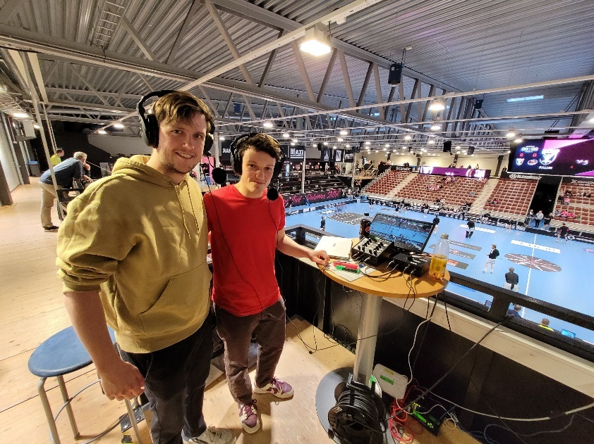
1: Am Kommentatorenpult bei Falun-Pixbo
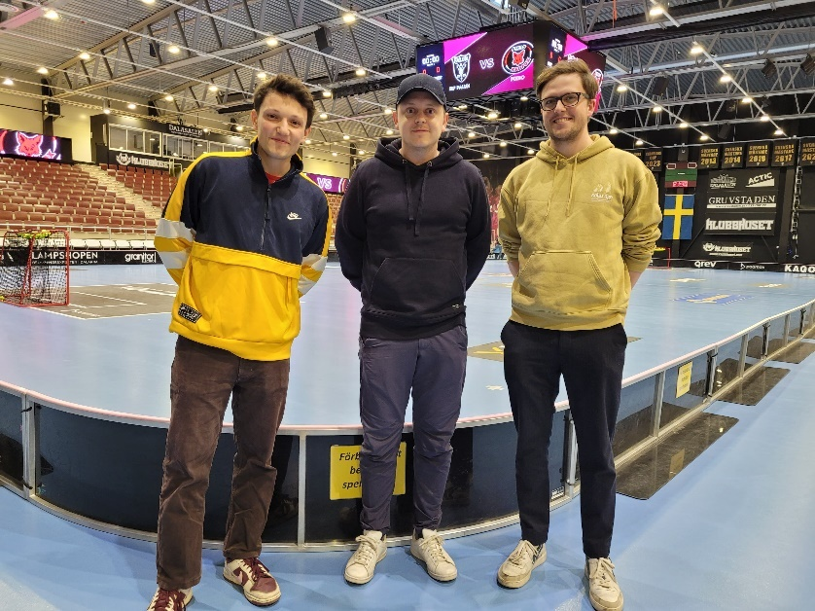
2: In der Halle in Falun mit Alexander Brinkmann

3: In der Falun-Kabine
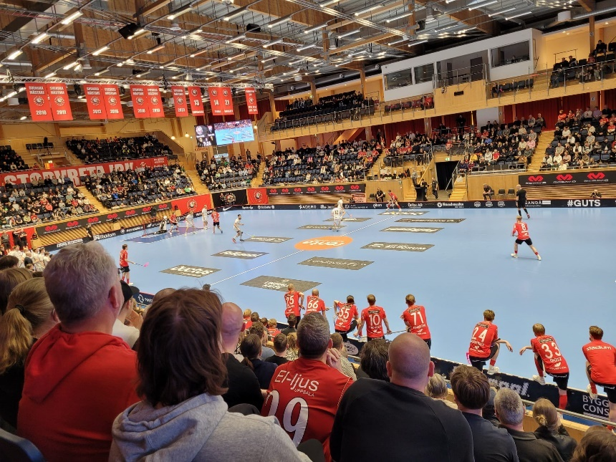
4: Auch ein Spiel von Storvreta in Uppsala konnten wir uns anschauen

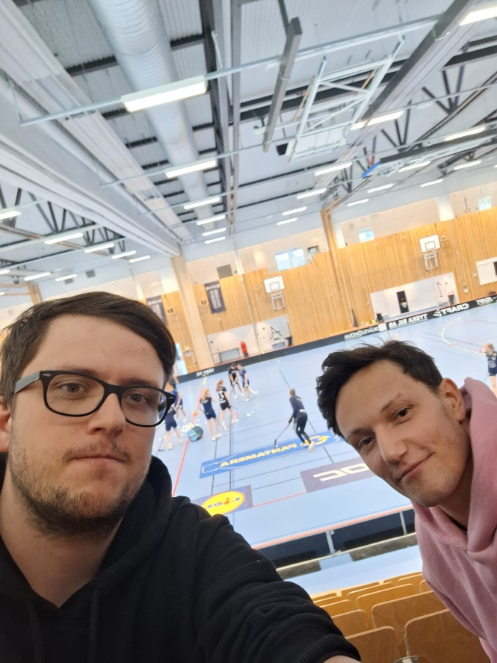
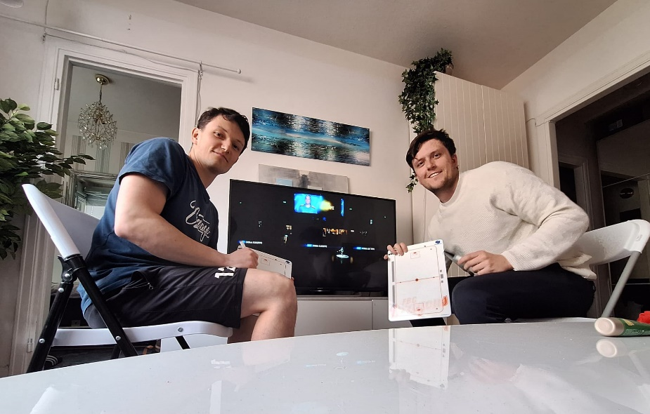
5: Beim Training von den Täby FC Damen
6: Videostudium Damen SSL Halbfinale Täby FC- Thorengruppen

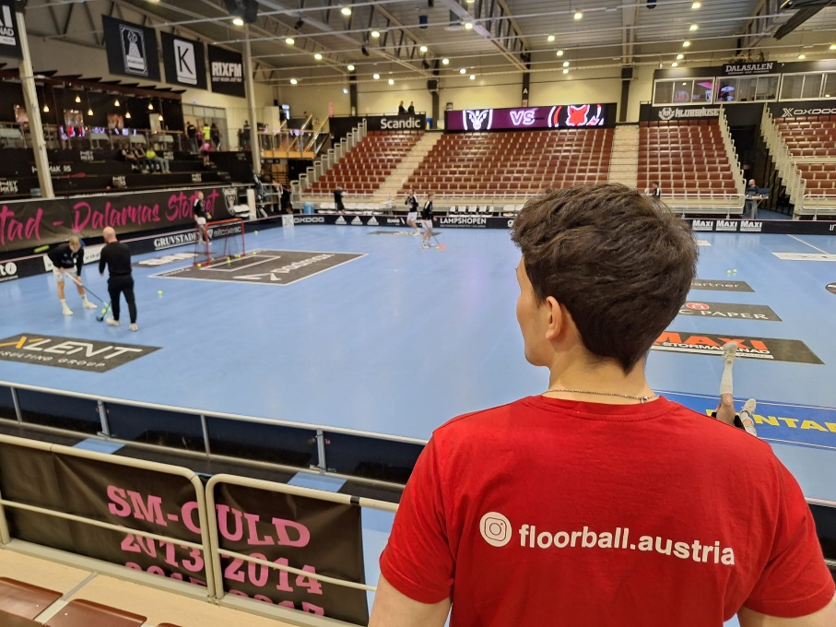
7: Auf dem Weg nach Pixbo zum Herren SSL Halbfinale
8: In der Halle in Falun, representing @floorballaustria

Vielen Dank an Täby FC und insbesondere Alexander Brinkmann für die wunderschöne Reise und die tollen Erfahrungen!

